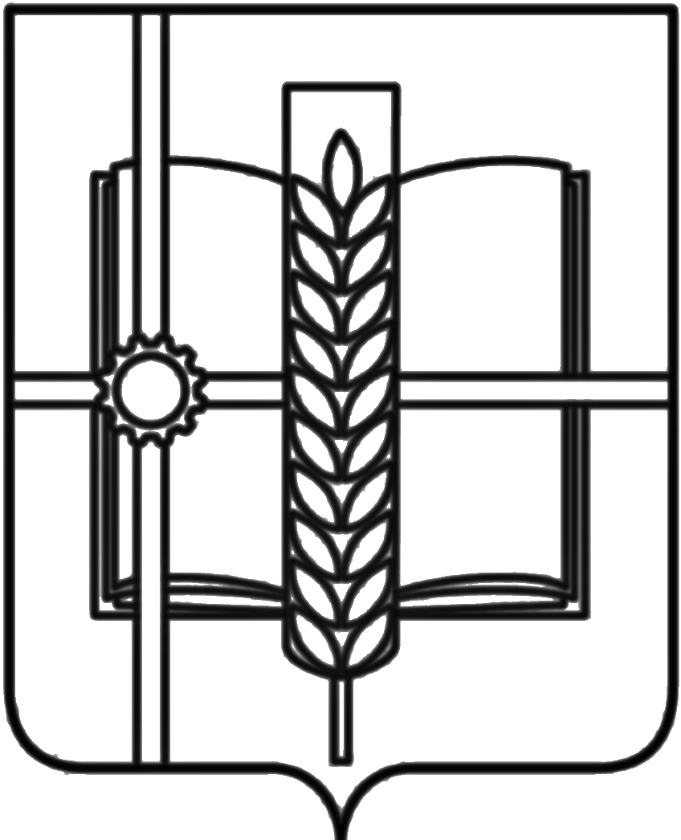
РОССИЙСКАЯ ФЕДЕРАЦИЯ
РОСТОВСКАЯ ОБЛАСТЬ
ЗЕРНОГРАДСКИЙ РАЙОН
МУНИЦИПАЛЬНОЕ ОБРАЗОВАНИЕ
«Зерноградское городское поселение»
АДМИНИСТРАЦИЯ ЗЕРНОГРАДСКОГО ГОРОДСКОГО ПОСЕЛЕНИЯ
ПОСТАНОВЛЕНИЕ
от 20.08.2021 № 742
г. Зерноград

О снятии с учета и исключении из списка очереди граждан, имеющих трех и более детей, реализовавших своё право на однократное бесплатное предоставление в собственность земельного участка для ведения личного подсобного хозяйства на территории Зерноградского городского поселения

В соответствии с пунктом 10 статьи 8.3 Областного закона Ростовской области от 22.07.2003 № 19-ЗС «О регулировании земельных отношений в Ростовской области», п. 8.13 Положения «О порядке ведения учета граждан, имеющих трех и более несовершеннолетних детей и совместно проживающих с ними, в целях однократного бесплатного предоставления в собственность земельного участка для индивидуального жилищного строительства, ведения личного подсобного хозяйства или создания крестьянского (фермерского) хозяйства и процедуре бесплатного предоставления им находящихся в муниципальной собственности земельных участков, а также земельных участков, государственная собственность на которые не разграничена», утвержденным постановлением Администрации Зерноградского городского поселения от 14.10.2020 г. № 772 «Об утверждении Положения «О порядке ведения учета граждан, имеющих трех и более несовершеннолетних детей и совместно проживающих с ними, в целях однократного бесплатного предоставления в собственность земельного участка для индивидуального жилищного строительства, ведения личного подсобного хозяйства или создания крестьянского (фермерского) хозяйства и процедуре бесплатного предоставления им находящихся в муниципальной собственности земельных участков, а также земельных участков, государственная собственность на которые не разграничена», Администрация Зерноградского городского поселения п о с т а н о в л я е т:
1. Снять с учета и исключить из списка очереди граждан, имеющих трех и более детей, реализовавших своё право на однократное бесплатное предоставление в собственность земельного участка для ведения личного подсобного хозяйства на территории Зерноградского городского поселения, следующих граждан по списку согласно приложению к настоящему постановлению.
2. Опубликовать настоящее постановление в печатном средстве массовой информации Зерноградского городского поселения «Зерноград официальный» и разместить настоящее постановление на официальном сайте Администрации Зерноградского городского поселения в информационно-телекоммуникационной сети «Интернет».

Глава Администрации
Зерноградского городского поселения А. А. Рачков

Приложение
к постановлению Администрации
Зерноградского городского поселения
от 20.08.2021 № 742
Список очереди граждан, имеющих трех и более детей, реализовавших своё право на однократное бесплатное предоставление в собственность земельного участка для ведения личного подсобного хозяйства на территории Зерноградского городского поселения

№ п/п | Ф.И.О. | Дата рождения | Основание для исключения из списка очереди
1 | Устинова Оксана Александровна  Устинов Денис Иванович  Устинов Максим Иванович  Устинова Ангелина Ивановна | 31.07.1987  15.11.2013  29.01.2016  30.03.2020 | Постановление Администрации Зерноградского городского поселения от 23.07.2021 г.  № 627

Ведущий специалист Администрации
Зерноградского городского поселения Е. Н. Ефремова

